plotIntroduced组件样式问题
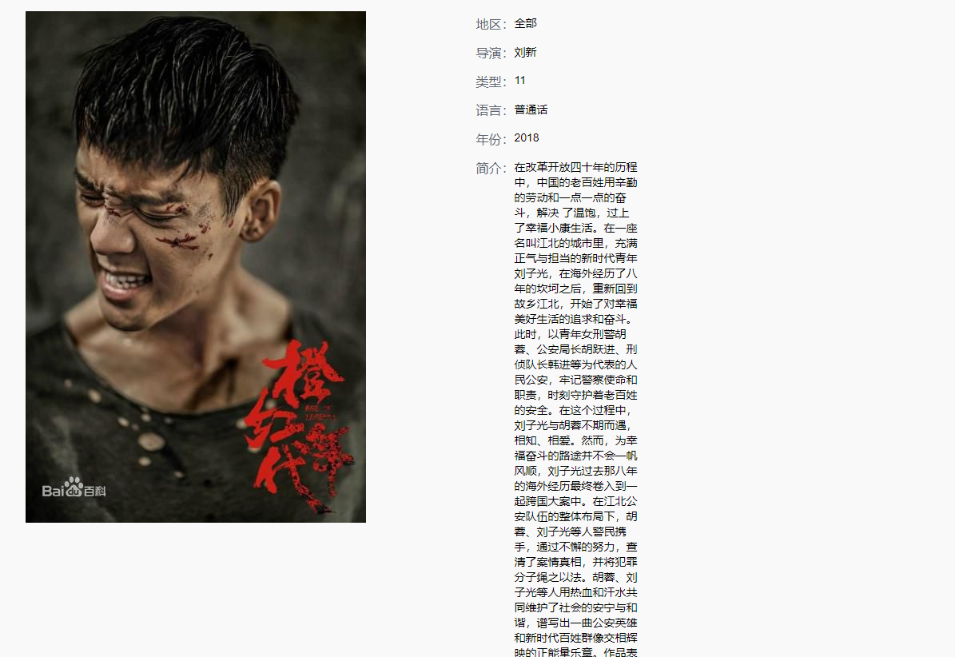

imageList组件，传如参数后不显示数据


当我把“list”改为“info.list”时，数据显示
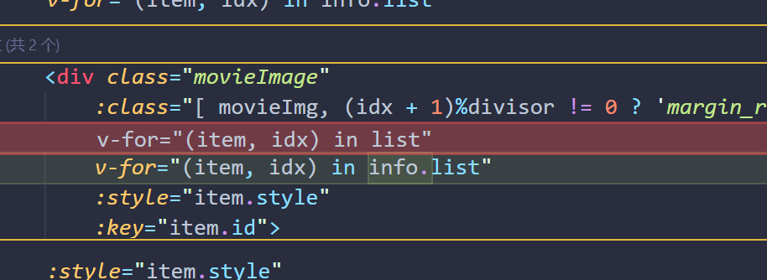
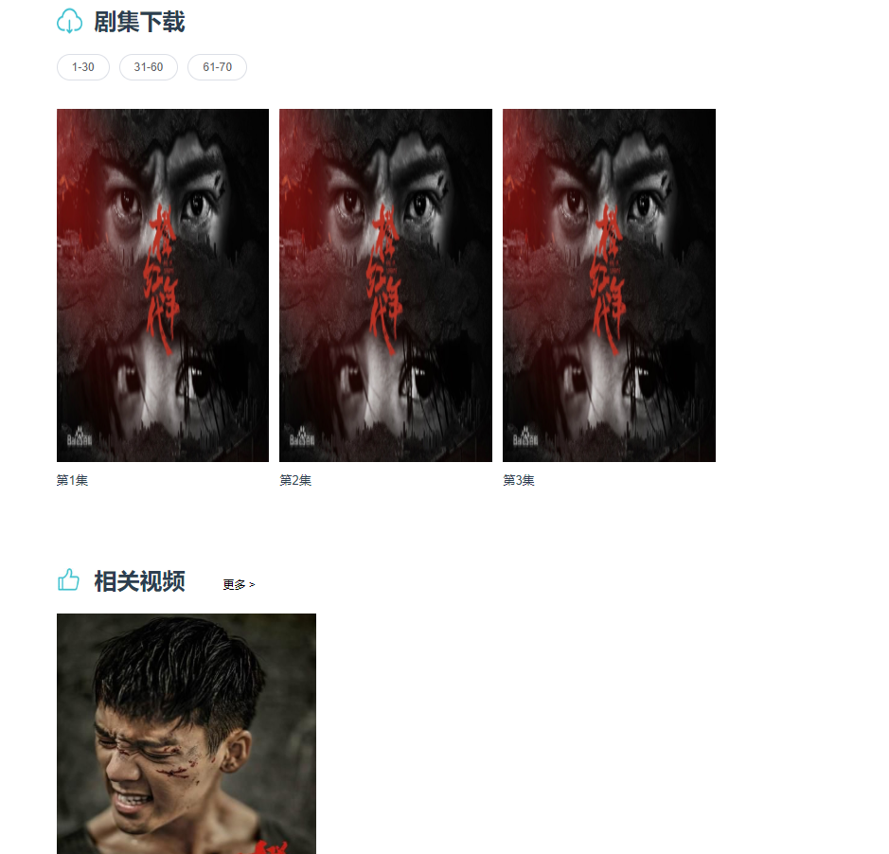

相关视频中需要“换一组”按钮


剧集下载样式问题
